桃園市政府家庭教育中心服務資源宣導參考資料
＊家庭教育中心
隸屬桃園市政府教育局之二級機關，位於本市桃園區莒光街1號，規劃及推展各項家庭教育活動，並提供家庭教育諮詢服務。
＊412-8185家庭教育諮詢專線
婚姻關係、子女教養、親子溝通、人際關係、自我調適、性別交往、家庭問題等，皆能利用「412-8185」家庭教育諮詢專線進行諮詢，由家庭教育中心諮詢輔導志工提供支持與陪伴的力量，協助民眾找出更多處理自身家庭相關狀況的方式與方法。
家庭教育諮詢專線：412-8185（手機撥打請加02）
服務時間：週一至週五9：00-12：00、14：00-17：00
＊什麼是家庭教育
具有增進家人關係與家庭功能之各種教育活動及服務
＊家庭教育範圍
一、親職教育：指增進父母了解應盡職責與教養子女知能之教育活動及服務。
二、子職教育：指增進子女對父母應盡義務與應享權益之教育活動及服務。
三、性別教育：指增進家人有關性別生理、情感、認知與社會知能之教育活動及服務。
四、婚姻教育：指增進婚前與婚後關係經營之教育活動及服務。
五、失親教育：指增進因故未能接受父母一方或雙方教養之未成年子女，對家人關係維繫與家庭生活管理知能之教育活動及服務。
六、倫理教育：指增進家族成員相互尊重與關懷之教育活動及服務。
七、資源管理教育：指增進個人、家庭、社會之資源運用與管理之教育活動及服務。
八、多元文化教育：指增進家族成員對多元文化理解及尊重之教育活動及服務。
九、情緒教育：指增進家人互動之情緒覺察、表達與管理之教育活動及服務。
十、人口教育：指增進婚姻、生育及家庭價值之教育宣導活動。
＊家庭教育中心辦理的活動有哪些
ㄧ、嬰幼兒期/學齡期/青少年期親職教育
二、未婚/新婚/新手父母/中老年婚姻教育
三、性別平等教育
四、親子共學活動：兒童夏日成長營/青少年親子共學營/親子共學同樂會
五、祖父母節慶祝活動
＊家庭教育中心辦理的活動形式
講座、工作坊、成長團體、家庭教育電影院、讀書會
＊如何獲得家庭教育中心各項課程及活動資訊
ㄧ、家庭教育中心官方網站：https://family.tycg.gov.tw/index.jsp
各項課程及活動資訊均可於「最新消息」查詢
二、家庭教育中心臉書粉絲專頁：https://www.facebook.com/tycfamily
不定期提供課程及活動資訊
三、家庭教育中心官方LINE
不定期提供課程及活動資訊
四、訂閱家庭教育中心「YouTube」與「Podcast」頻道
觀看及收聽實用的家庭教育課程
五、訂閱電子報
不定期提供課程及活動資訊
＊成為家庭教育中心的好朋友
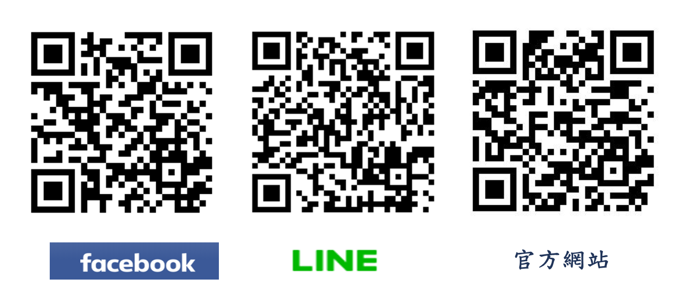


課程行事曆 中心服務資源整合平台

